富田林市立伏山台小学校での食に関する取組みについて
令和元年１１月６日

１１月６日、富田林市立伏山台小学校を訪問しました。訪問当日は、富田林市教育研究会 小学校家庭科部会授業研究会の研究の一環として行われた公開授業があり、5年生の家庭科「食べて元気！ご飯とみそ汁」（東京書籍）の単元で、「米について考えよう」が行われました。
教科と関連した食に関する取組み
はじめに、教科担当教員が、「米」についてどんなことを知っているかと子どもに問いかけました。個人で考えたあとに、班で意見交流し、班ごとに発表しました。「白い。」「美味しい。」という見た目や味のほか、「パンや餅になる。」や「八十八の苦労。」という意見も出ました。この時点で八十八の苦労という言葉が子どもから出ましたが、意味までは知らないようでした。
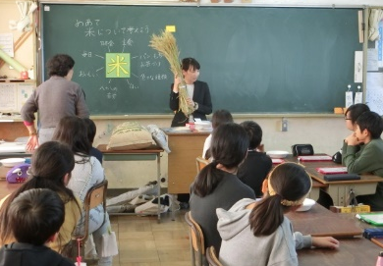
ここで今日のめあて「米について考えよう」を伝え、栄養教諭が「米は稲という植物の種です。」と、実物の稲穂の束を見せながら話すと、子どもの関心が一気に稲穂に引き寄せられ、米への関心がぐっと高まった様子でした。稲穂を1人１本ずつ配り、「稲穂1本から、何粒の米がとれるか。実際に数えてみましょう。」と伝えると、子どもは１粒ずつ丁寧に扱いながら、真剣なまなざしで数えていました。
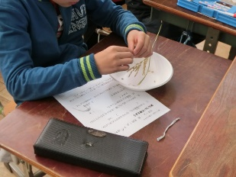
粒の数を発表した後、栄養教諭が「お茶わん１杯のご飯は米が約３５００粒です。稲穂何本分になるでしょう。」と問いかけ、黒板で割り算をしたことで、子どもたちは普段当たり前に食べているご飯がたくさんの稲穂から採れたものであることに気付きました。
栄養教諭から「八十八の苦労とは、米が収穫できるまでにかかる手間のこと。」と伝えられ、米という漢字は分解すると八十八という字になることや、巻物に記した八十八の手間の中で「塩水選」や「籾摺り」などぜひ知っておいてほしい項目について話がありました。
授業のふり返りでは、子どもたちから、「八十八の苦労について知ることができてよかった。」、「たくさんの手間がかけられていることを知り、食べ物を大切にしようと思った。」、「これからは残さず食べようと思う。」などの感想が聞かれました。
授業後の研究会では、この授業計画を指導された令和元年度食育推進支援セミナー（大阪府教育庁共催）講師の日下豊子先生より、「教育現場における食育のあり方」について講演がありました。
今回は、食育の視点を取り入れた家庭科の授業を通して、教科担当の教員が、教科と関連した食育の授業について考える機会となりました。

